- Les textes informatifs comme celui-ci. Peuvent rester dans les documents finaux si vous le souhaitez. En effet, ils ne sont pas visibles une fois imprimé.

Quiz System For Teacher

Date de mise à jour : 22/05/2016
Version : 1.3

Nom | Pierre Faraco | Numéro d’auditeur

Table des matières
- La table des matières doit exister (menu Insertion -> Référence -> Tables et index -> Table des matières). Tous les chapitres sont traités dans la suite du document. Ou rafraichir en appuyant sur F9
1. Objectif du document 3
2. Cas d’utilisation 4
2.1. Gestion du Quiz 5
2.1.1. Créer un sujet 5
2.1.2. Créer une question 6
2.1.3. Créer une séquence de questions 7
2.1.4. Gérer une session quiz 8
2.1.5. Poser une question à son auditoire 10
2.1. Gestion des cours 12
2.1.1. Créer un cours 12
2.1.2. S’inscrire à un cours 13
2.2. Gestion des profils 15
2.2.1. Créer un profil administrateur 15
2.2.2. Créer un profil professeur 16
2.2.3. Créer un profil auditeur 17
2.2.4. S’authentifier 18
2.2.5. Renseigner son profil 19
2.3. Gestion des statistiques 21
2.3.1. Consulter les statistiques liées à un cours. 21
2.3.2. Consulter ses statistiques personnelles 22
3. Regroupement des classes 24
3.1. Groupe domaine 24
3.2. Groupe domaine et cycle de vie 25
3.3. Groupe Service 26
3.4. Groupe interface utilisateur et système 26
4. Annexes 28
4.1. Terminologie 28
4.2. Autre annexes 28

Objectif du document

Nous allons déterminer la structure du projet sans nous préoccuper des technologies utilisées.
Nous utiliserons la méthode Arrington qui consiste à identifier les objets utilisés pour ensuite les classer dans les 4 couches suivantes :

- boundary : Interface utilisateur
- control :Service
- entity : Objets métiers
- lifecycle : Accès aux données

- Préciser les limites du document, les points non traités, les points à approfondir, les points à valider…
- L’objectif de cette phase est, à partir des cas d’utilisation, de découvrir les objets du système (avec l’aide d’une modélisation statique) et de décrire le comportement des objets (avec l’aide d’une modélisation dynamique). Dans cette phase on ne se préoccupera pas de la technologie ou du langage nécessaires à la réalisation. De même les problèmes techniques (non fonctionnels) comme les performances, l’architecture, l’interface utilisateur n’apparaîtront pas ici.
- Pour chaque Use Case sélectionné, il s’agit de (1) découvrir les objets candidats, (2) décrire les interactions entre ces objets (diagramme de séquence), (3) décrire les classes (diagramme de classes). Lors de la description du comportement entre les objets, il pourra être nécessaire de prévoir plusieurs diagrammes de séquence, avec un pour l’enchaînement normal (scénario nominal), et éventuellement d’autres pour les enchaînements alternatifs (scénario d’erreur ou alternatif).

Cas d’utilisation
- Recopier le diagramme de use case du document d’expression des besoins. Si le diagramme est trop important on les découpe en sous-domaine.
- Il faut suivre le même découpage que le document d’expression des besoins, c'est-à-dire les regroupements de use-case en sous-domaine.

Acteur | Cas d’utilisation | Résumé
Auditeur Professeur | Créer un sujet | Permet à un professeur de créer un sujet auquel on pourra associé des questions
Auditeur Professeur | Créer une question | Permet à un professeur de créer une question
Auditeur Professeur | Créer une séquence de question | Permet à un professeur de créer une séquence de questions qui pourra être choisis lors d’une « Session quiz »
Auditeur Professeur | Gérer une session quiz | Permet de gérer une session quiz pendant un cours.
Auditeur Professeur | Poser une question à son auditoire | Lors d’une session quiz, Permet de poser une question et à son auditoire d’y répondre
Auditeur Professeur | Créer un cours | Permet à un professeur de créer un cours. De le rendre actif.
Auditeur Professeur | S’inscrire à un cours | Permet à un élève de s’inscrire à un cours et au professeur de l’accepter ou de le refuser.
Tous | Créer un profil Administrateur | Permet de créer un profil Administrateur.
Tous | Créer un compte Professeur | Permet de créer un profil professeur.
Tous | Créer un compte Auditeur | Permet à un Auditeur de se créer un compte.
Tous | S’authentifier | Permet à un acteur de s’authentifier.
Tous | Renseigner son profil | Permet à un acteur de rentrer ses infos personnelles
Professeur  Auditeur | Consulter les statistiques liées à un cours. | Permet à un professeur de consulter les statistiques liées à un cours .
Professeur  Auditeur | Consulter ses statistiques personnelles | Permet à un auditeur de consulter ses statistiques personnelles

Gestion du Quiz
- Ce paragraphe est optionnel. Uniquement si le diagramme de UC est découpé en sous-domaine.

Créer un sujet

Liste des objets candidats

<<Entity>> | Topic
<<lifecycle>> | TopicDao,SequenceDao
<<control>> | QuizService
<<boundary>> | QuestionUI
- Diagramme de séquence si nécessaire. Utiliser les stéréotypes entity, boundary, control, lifecycle. Vous pouvez le découper en déroulement standard et alternatif si nécessaire.

Description des interactions entre objets

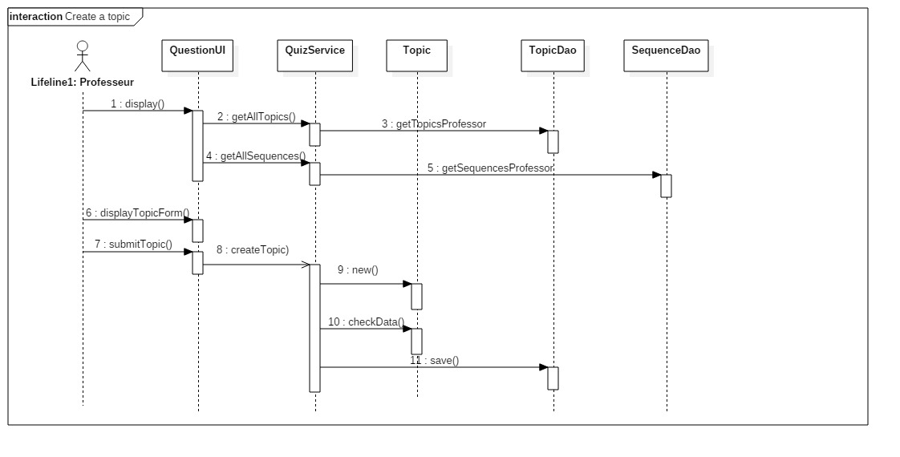

Description des classes
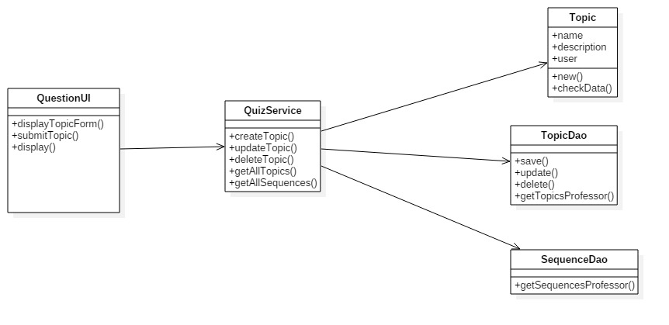

Créer une question

Liste des objets candidats
<<Entity>> | Question
<<lifecycle>> | QuestionDao,TopicDao,SequenceDao
<<control>> | QuizService
<<boundary>> | QuestionUI

Description des interactions entre objets
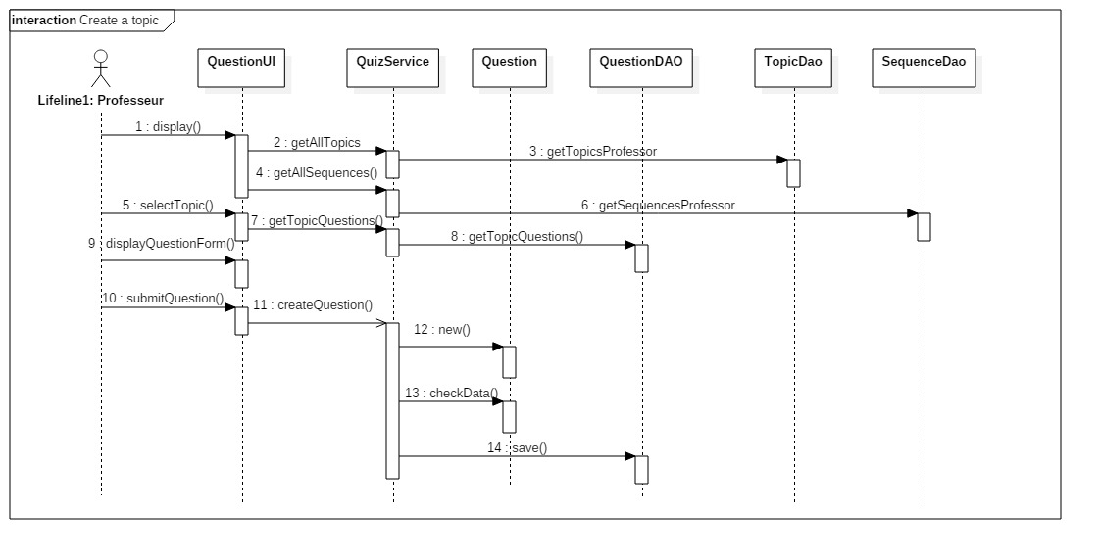

- Diagramme de séquence si nécessaire. Utiliser les stéréotypes entity, boundary, control, lifecycle. Vous pouvez le découper en déroulement standard et alternatif si nécessaire.

Description des classes
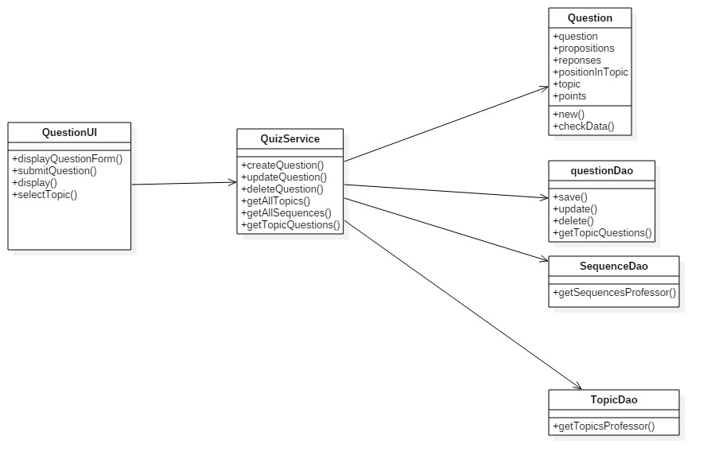

Créer une séquence de questions

Liste des objets candidats

<<Entity>> | Sequence
<<lifecycle>> | Sequence Dao
<<control>> | QuizService
<<boundary>> | SequenceUI

Description des interactions entre objets
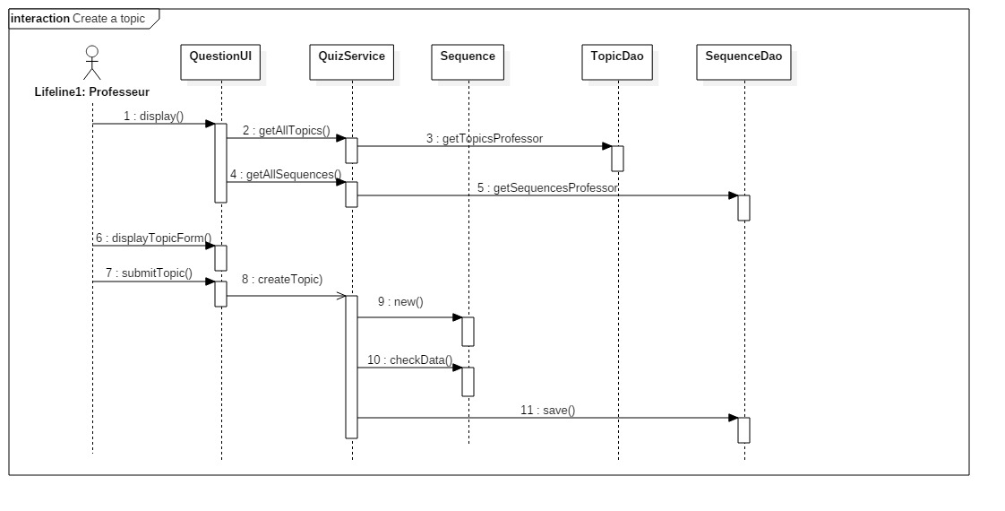
- Diagramme de séquence si nécessaire. Utiliser les stéréotypes entity, boundary, control, lifecycle. Vous pouvez le découper en déroulement standard et alternatif si nécessaire.

Description des classes
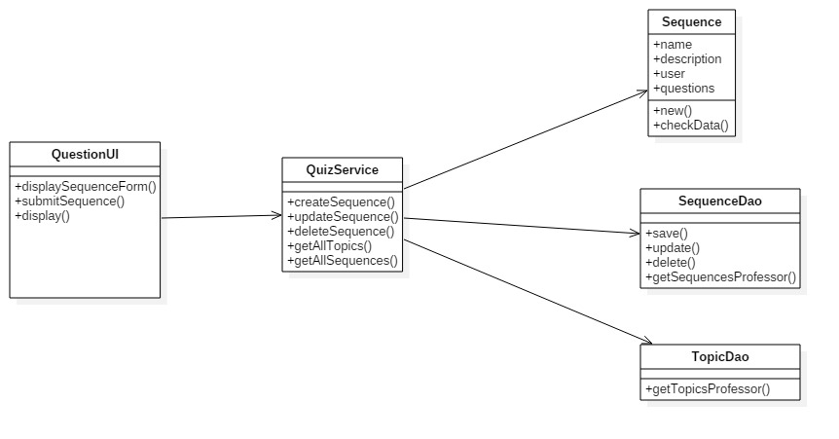

Gérer une session quiz

Liste des objets candidats
<<Entity>> | Session
<<lifecycle>> | SessionDao,SequenceDao
<<control>> | QuizService, QuizSessionManager
<<boundary>> | SessionUI ,AuditorUI

Description des interactions entre objets

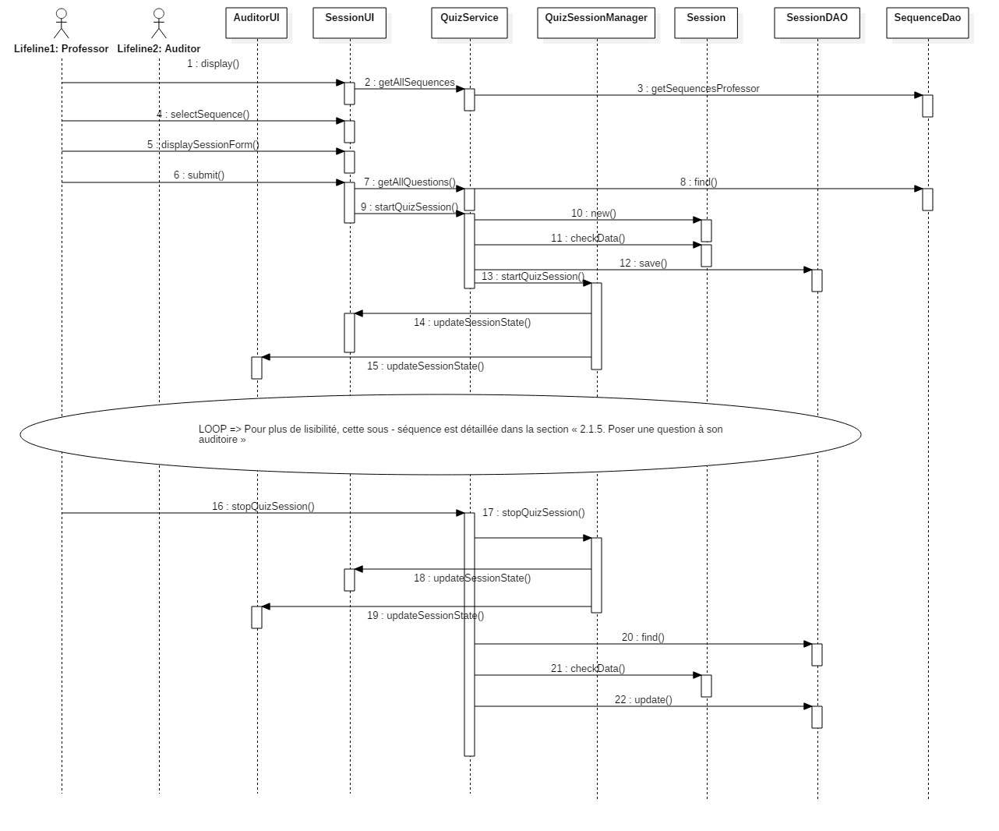

Avant de lancer la session quiz le professeur doit sélectionner un cours via la page CoursUI (2.1.1 Créer un cours, étape 10).

- Diagramme de séquence si nécessaire. Utiliser les stéréotypes entity, boundary, control, lifecycle. Vous pouvez le découper en déroulement standard et alternatif si nécessaire.

Description des classes

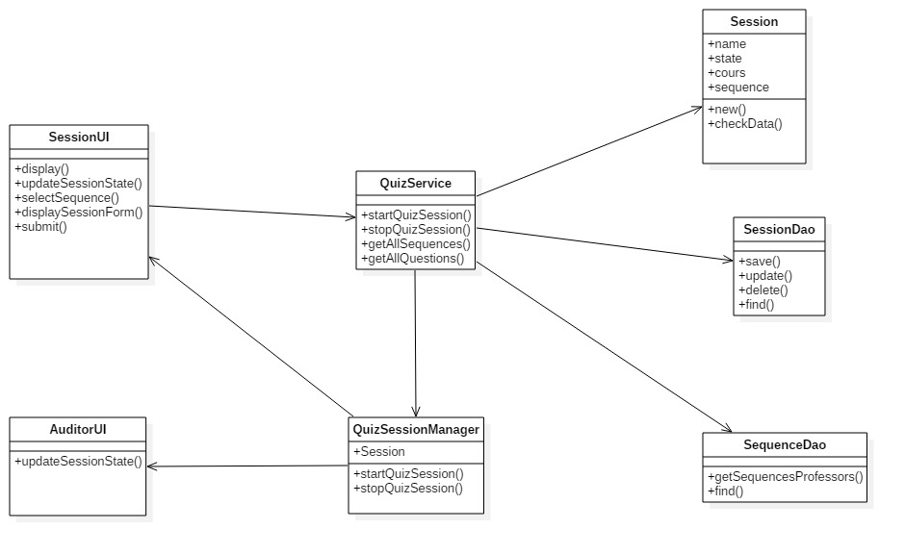

Poser une question à son auditoire

Liste des objets candidats
<<Entity>> | Result
<<lifecycle>> | ResultDao
<<control>> | QuizSessionManager, StatisticServic
<<boundary>> | SessionUI ,AuditorUI

Description des interactions entre objets

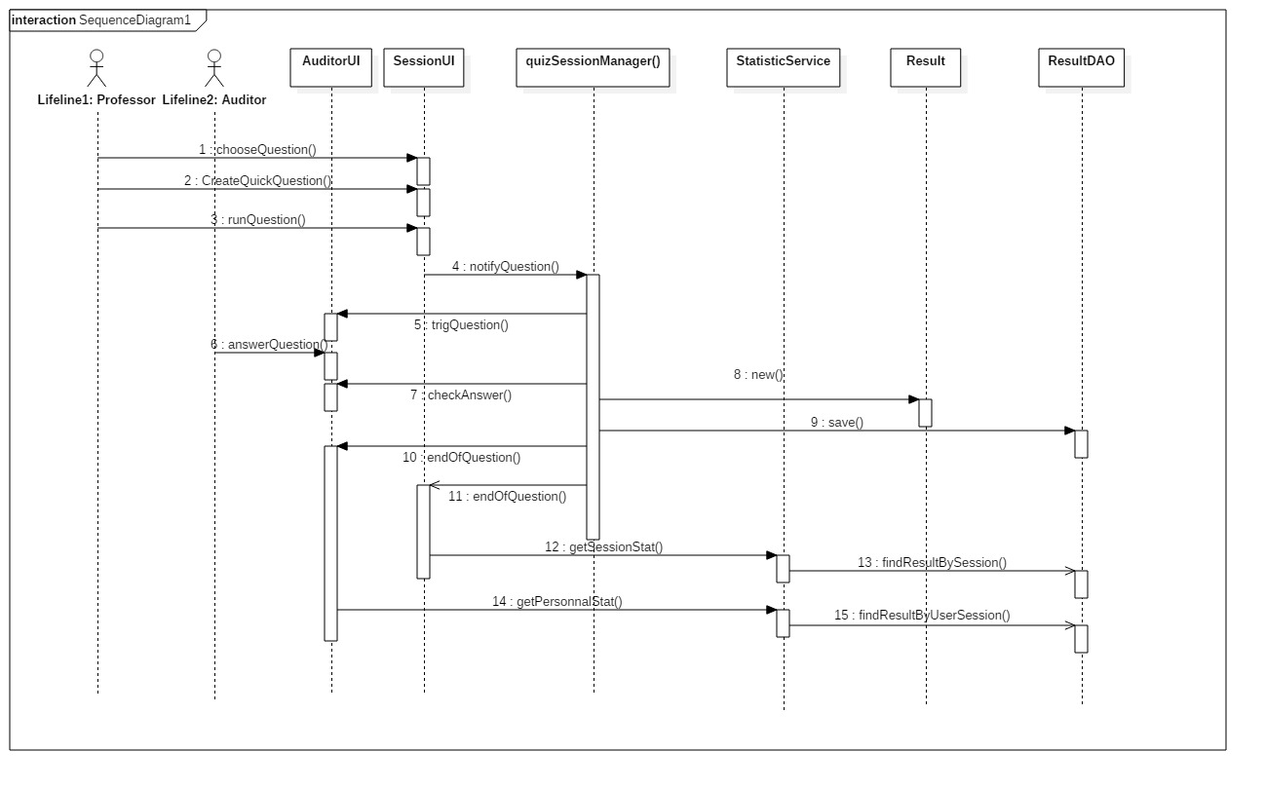
- Diagramme de séquence si nécessaire. Utiliser les stéréotypes entity, boundary, control, lifecycle. Vous pouvez le découper en déroulement standard et alternatif si nécessaire.

Description des classes

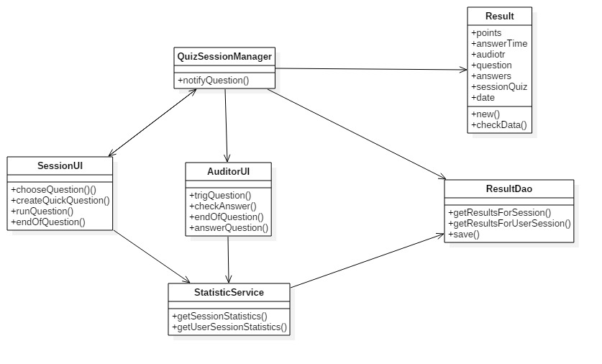

- Diagramme de classe du use-case. Utiliser les stéréotypes entity, boundary, workflow, lifecycle

Gestion des cours

Créer un cours

Liste des objets candidats

<<Entity>> | Cours
<<lifecycle>> | CoursDao
<<control>> | CoursService
<<boundary>> | CoursUI

Description des interactions entre objets
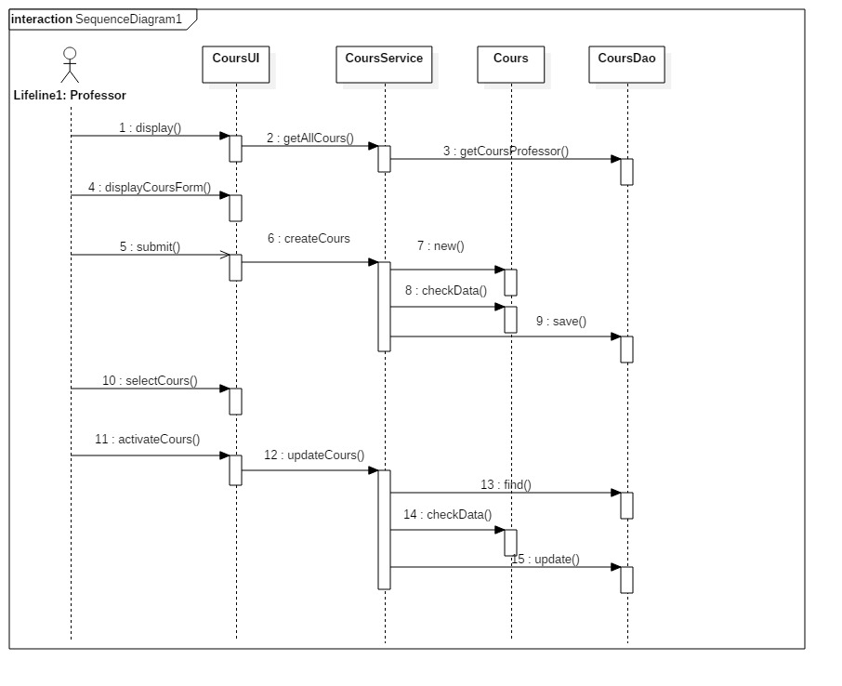
*Le fait de sélectionner un cours sur la page coursUI (étape 10), détermine la variable d’instance qui identifie le cours sur lequel le professeur compte travailler.

- Diagramme de séquence si nécessaire. Utiliser les stéréotypes entity, boundary, control, lifecycle. Vous pouvez le découper en déroulement standard et alternatif si nécessaire.

Description des classes
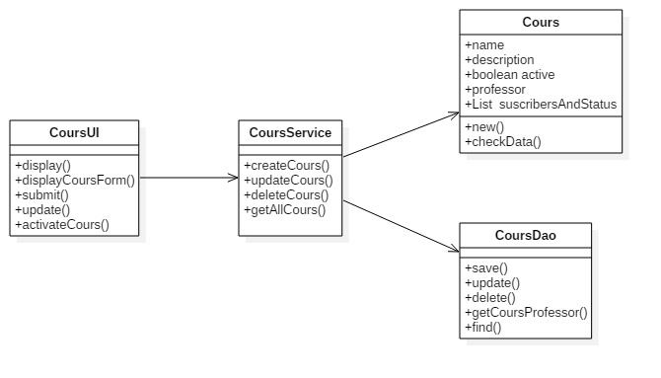

S’inscrire à un cours

Liste des objets candidats

<<Entity>> | Cours
<<lifecycle>> | CoursDao
<<control>> | CoursService
<<boundary>> | CoursUI, AuditorUI

Description des interactions entre objets

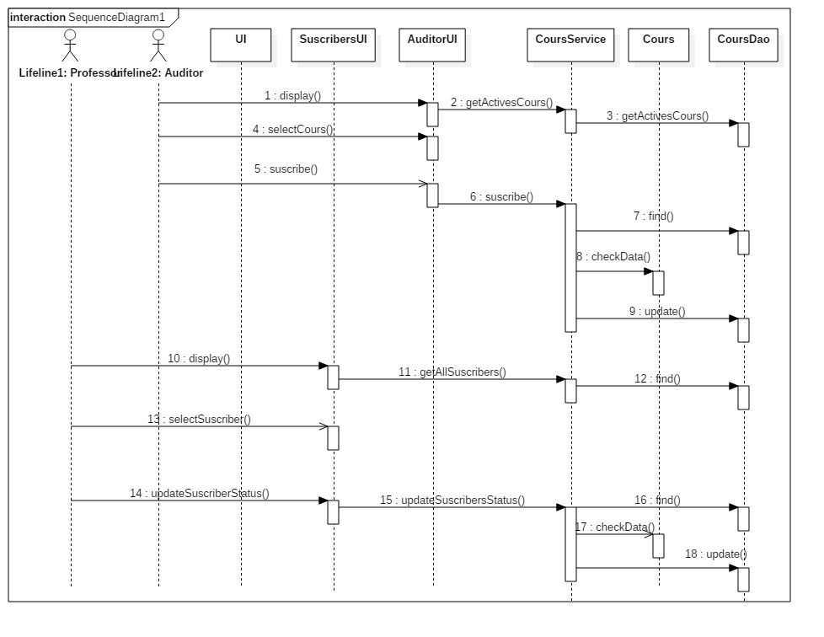

Avant de visualiser l’ensemble des auditeurs abonnés à son cours sur la page SuscribersUI le professeur doit sélectionner un cours via la page CoursUI (2.1.1 Créer un cours, étape 10).

- Diagramme de séquence si nécessaire. Utiliser les stéréotypes entity, boundary, control, lifecycle. Vous pouvez le découper en déroulement standard et alternatif si nécessaire.

Description des classes

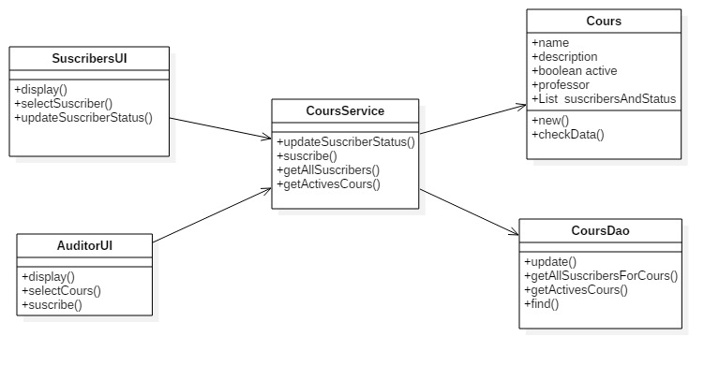

Gestion des profils

Créer un profil administrateur

Liste des objets candidats
<<Entity>> | User
<<lifecycle>> | UserDao
<<control>> | UserService

Description des interactions entre objets
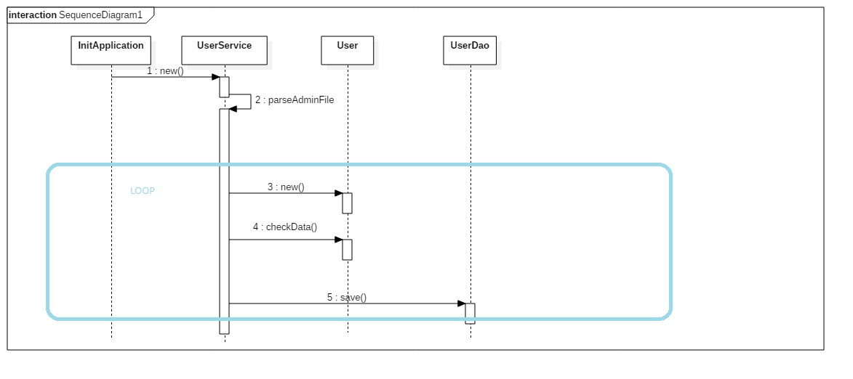
- Diagramme de séquence si nécessaire. Utiliser les stéréotypes entity, boundary, control, lifecycle. Vous pouvez le découper en déroulement standard et alternatif si nécessaire.

Description des classes

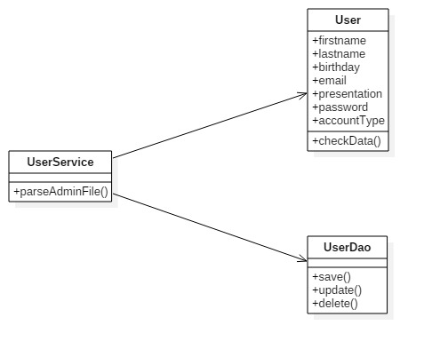

Créer un profil professeur

Liste des objets candidats
<<Entity>> | User
<<lifecycle>> | UserDao
<<control>> | UserService
<<boundary>> | AccountUI

Description des interactions entre objets

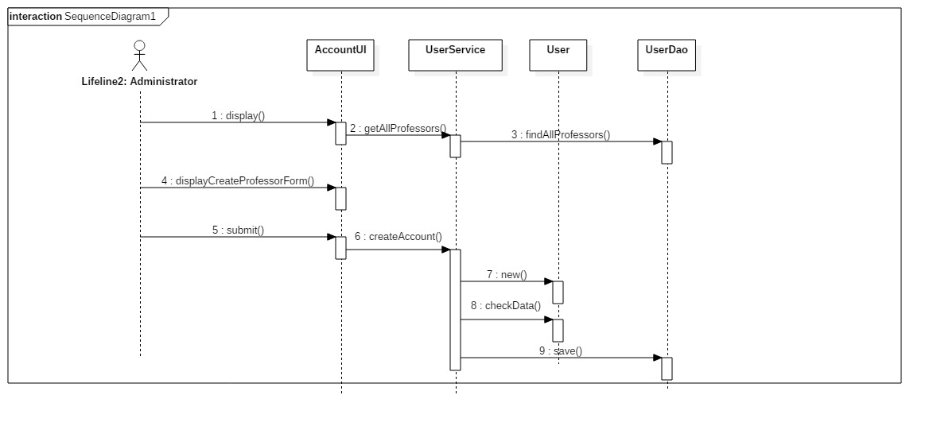
- Diagramme de séquence si nécessaire. Utiliser les stéréotypes entity, boundary, control, lifecycle. Vous pouvez le découper en déroulement standard et alternatif si nécessaire.

Description des classes
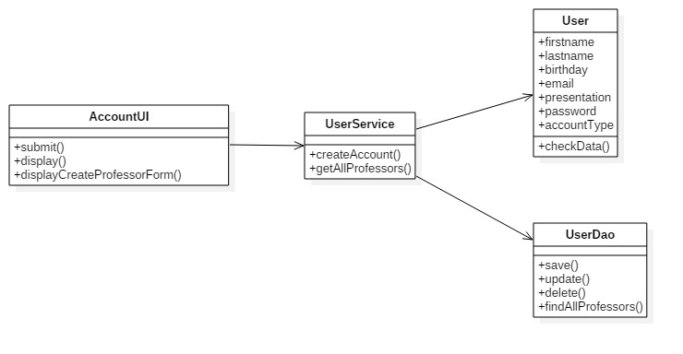

Créer un profil auditeur

Liste des objets candidats
<<Entity>> | User
<<lifecycle>> | UserDao
<<control>> | UserService
<<boundary>> | AccountUI

Description des interactions entre objets

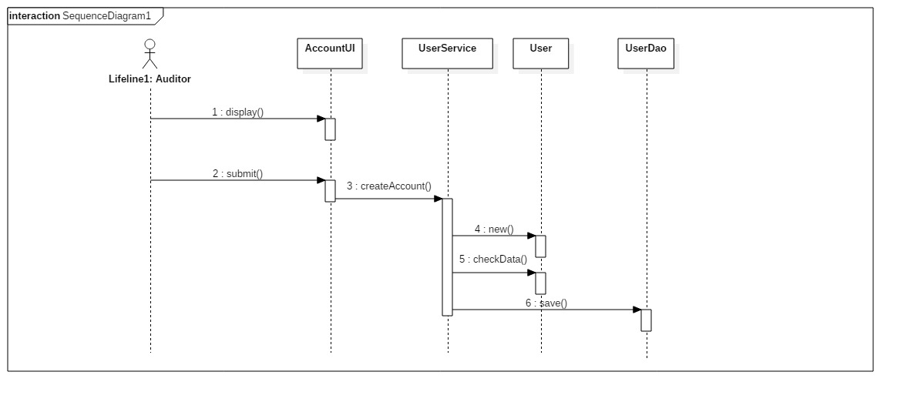

- Diagramme de séquence si nécessaire. Utiliser les stéréotypes entity, boundary, control, lifecycle. Vous pouvez le découper en déroulement standard et alternatif si nécessaire.

Description des classes

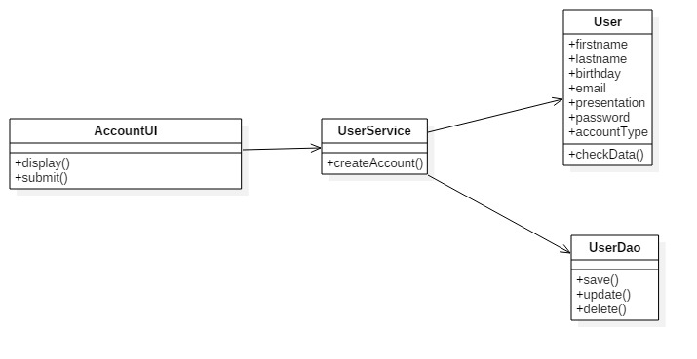

S’authentifier

Liste des objets candidats

<<Entity>>
<lifecycle>> | UserDao
<<control>> | UserService
<<boundary>> | AccountUI

Description des interactions entre objets
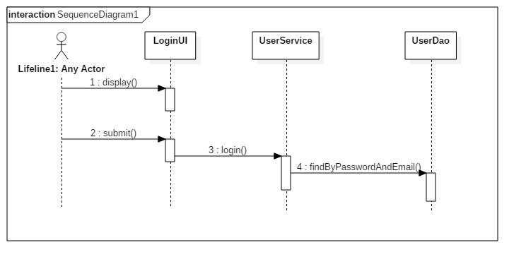

- Diagramme de séquence si nécessaire. Utiliser les stéréotypes entity, boundary, control, lifecycle. Vous pouvez le découper en déroulement standard et alternatif si nécessaire.

Description des classes

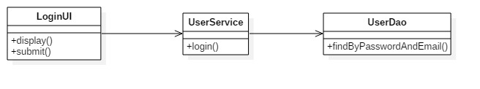

Renseigner son profil

Liste des objets candidats
<<Entity>> | User
<lifecycle>> | UserDao
<<control>> | UserService
<<boundary>> | ProfilUI

Description des interactions entre objets
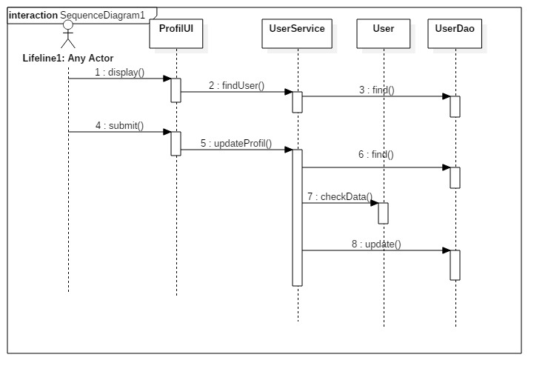
- Diagramme de séquence si nécessaire. Utiliser les stéréotypes entity, boundary, control, lifecycle. Vous pouvez le découper en déroulement standard et alternatif si nécessaire.

Description des classes

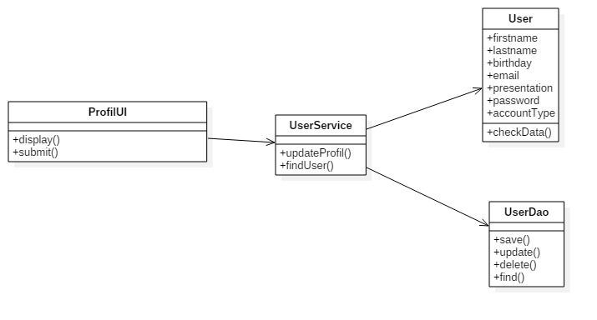

Gestion des statistiques

Consulter les statistiques liées à un cours.

Liste des objets candidats
<<Entity>> | Result,Cours
<lifecycle>> | resultDao,coursDao
<<control>> | StatisticService,CoursService
<<boundary>> | UI, StatisticUI

Description des interactions entre objets
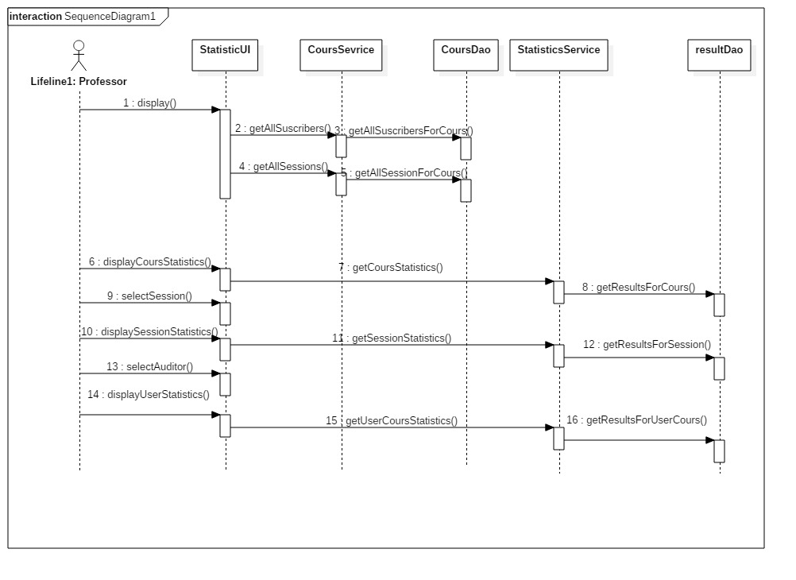

Avant de visualiser les statistiques le professeur doit sélectionner un cours via la page CoursUI (2.1.1 Créer un cours, étape 10).

- Diagramme de séquence si nécessaire. Utiliser les stéréotypes entity, boundary, control, lifecycle. Vous pouvez le découper en déroulement standard et alternatif si nécessaire.

Description des classes

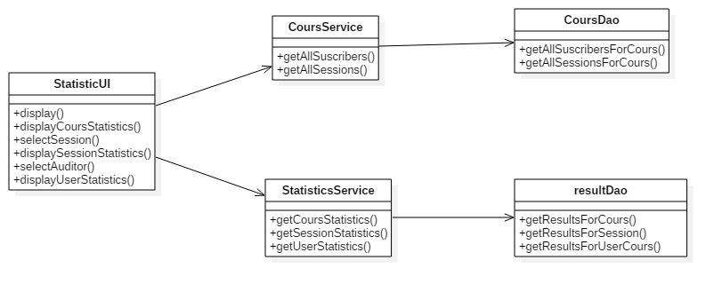

Consulter ses statistiques personnelles

Liste des objets candidats

<<Entity>> | Result,Cours
<lifecycle>> | resultDao,coursDao
<<control>> | StatisticService,CoursService
<<boundary>> | UI, StatisticUI

Description des interactions entre objets
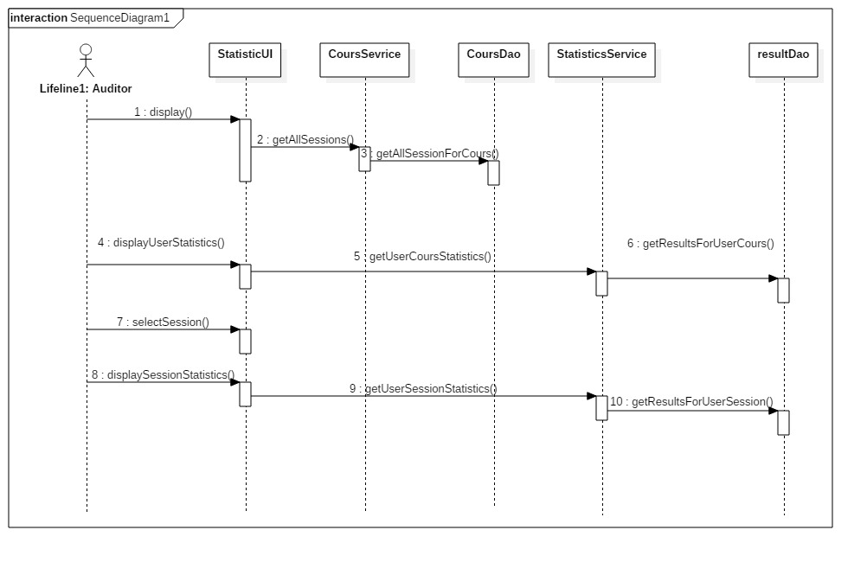
Avant de visualiser les statistiques l’auditeur doit sélectionner un cours via la page CoursUI (2.1.1 Créer un cours, étape 10).

- Diagramme de séquence si nécessaire. Utiliser les stéréotypes entity, boundary, control, lifecycle. Vous pouvez le découper en déroulement standard et alternatif si nécessaire.

Description des classes

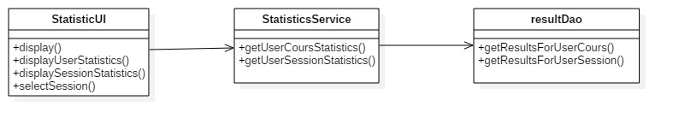

Regroupement des classes
- Les classes sont regroupées suivant leur type d’activité : interface utilisateur (UI), contrôleur (workflow), domaine (entity) et cycle de vie (lifecycle). Cela permet d’avoir une approche globale plus claire par type de préoccupation. Ce découpage repose sur l’architecture en couches de l’application.

Groupe domaine
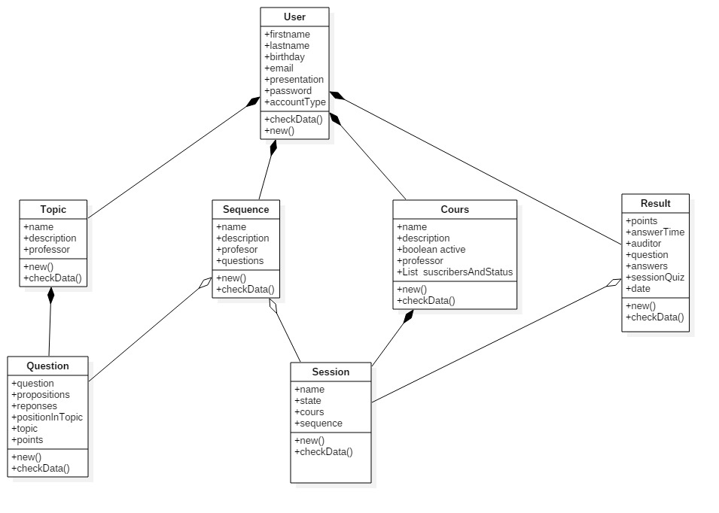
- Dans ce diagramme de classes sont regroupées les classes de type Entity, c’est-à-dire le domaine métier de l’application.

Groupe domaine et cycle de vie
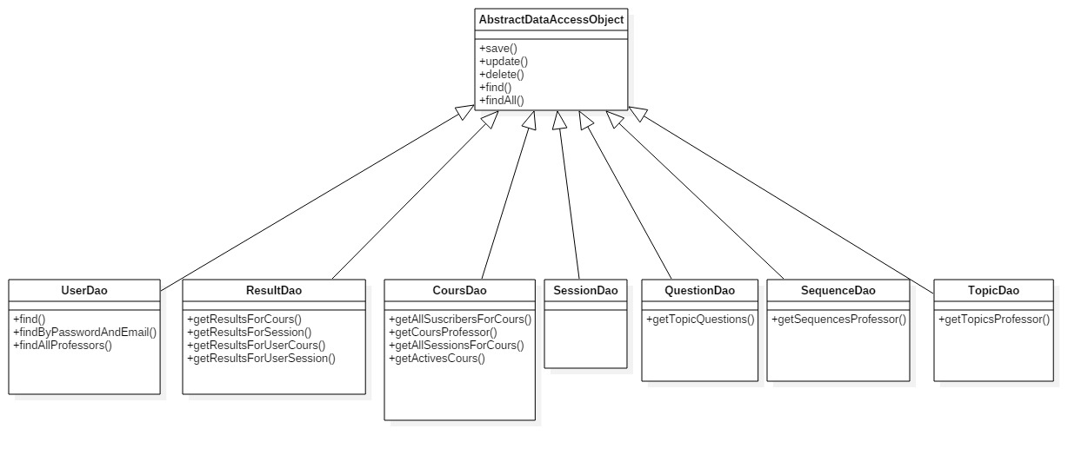
- Dans ce diagramme de classes sont regroupées les classes de type Entity et Lifecycle (juste les classes sans méthode ou attribut).

Groupe Service
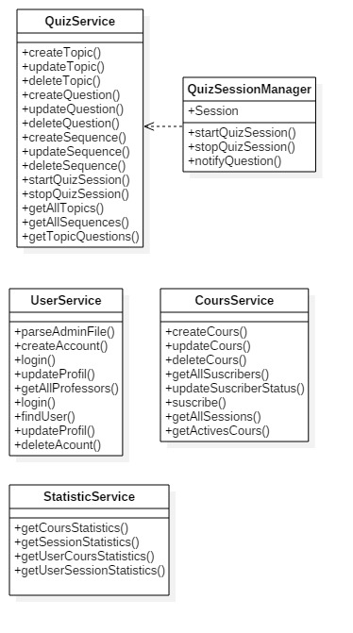
- Dans ce diagramme de classes sont regroupées les classes de type Control qui servent de façade aux classes Boundary, pour manipuler et organiser les classes Entity et Lifecycle de manière transparente.

Groupe interface utilisateur et système

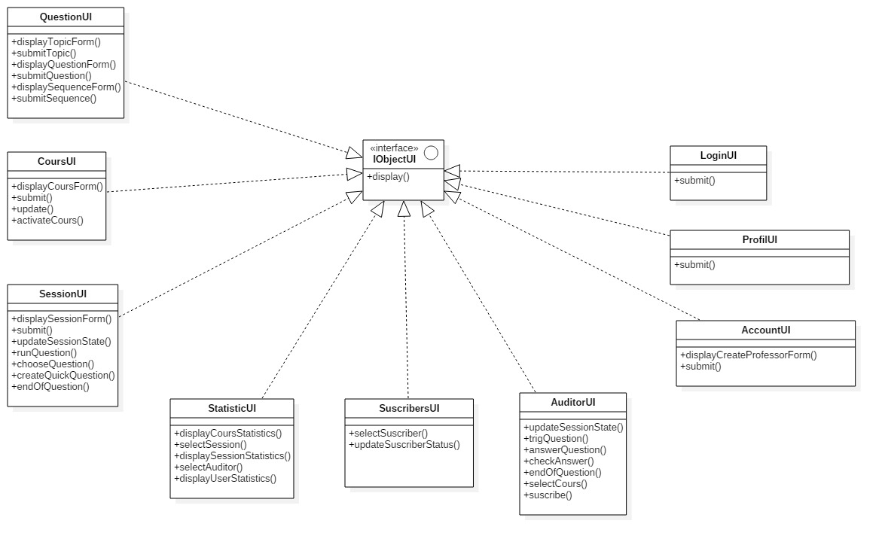
- Dans ce diagramme de classes sont regroupées les classes de type Boundary, nécessaires à la partie interface utilisateur (IHM) ou à l’interface système.

Annexes

Terminologie
Entity | Objet métier
Control | Objet de la couche service
Boundary | Interface utilisateur
Lifecycle | Objet pour l’accès a la couche base de données
- Tableau des terminologies utilisées dans le document et devant être explicitées.

Autre annexes

